# Ant kraiko laikomų vištų kiaušinių pardavimo vidutinės didmeninės kainos Lietuvos įmonėse EUR/100 vnt. (be PVM) 2019 m. 52–2020 m. 3 sav.

2019 m. 52–2020 m. 3 sav. (2019 m. gruodžio 23–2020 m. sausio 19 d.)

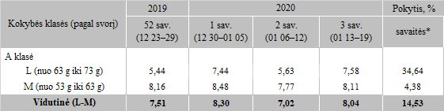

*lyginant 2020 m. 3 savaitę su 2 savaite

Pastaba: vidutinės kainos skaičiuojamos svertiniu būdu

Šaltinis: ŽŪIKVC (LŽŪMPRIS)  
Parengė: D. Špokaitė, tel. (8 37) 39 78